ПОСТАВЉАЊЕ НОВЕ ЛОЗИНКЕ НА OFFICE 365 СИСТЕМ АКО ЈЕ СТАРА ЗАБОРАВЉЕНА ИЛИ КОМПРОМИТОВАНА
При сваком новом приступу Office 365 (који није први приступ тј. активација Office 365 налога која је описана у претходном делу текста користи се адреса https://www.office.com/.
За приступ систему се уноси се комбинација свог корисничког имена и лозинке. Ако сте заборавили своју лозинку треба да кликнете на дугме „Forgot my password“. У следећем кораку треба да упишете своју мејл адресу Машинског факултета, потврдите уносом кода којим потврђујете да нисте бот и кликом на дугме Next пређете на корак потврде адресе коју потврђујете кликом на дугме „Email“.

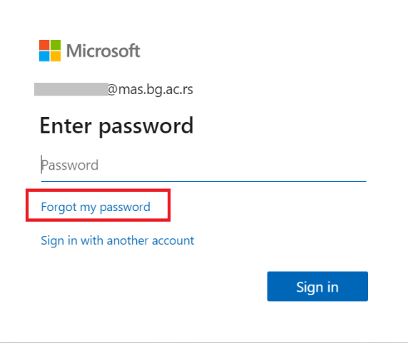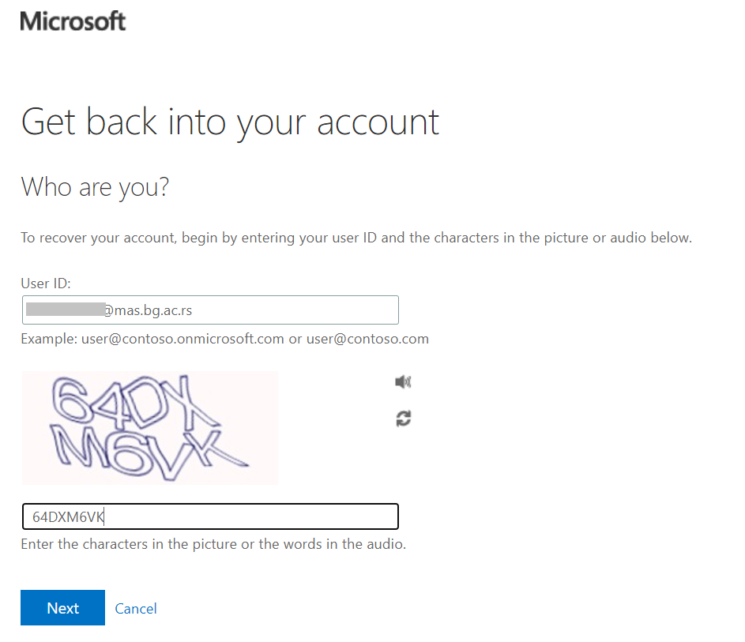
Систем ће тражити да изаберете алтернативни метод за избор нове лозинке, изаберите „Email my alternate email“ и за приказани мејл Машинског факултета потврдити на дугме „Email“.
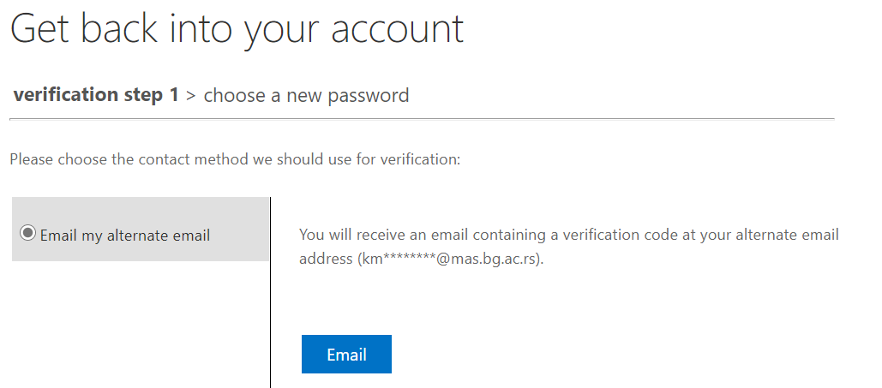
На мејл адресу Машинског факултета ће стићи мејл са кодом за верификацију који треба да копирате и упишете у оквир за код у отвореном прозору интернет прегледача у којем се врши промена лозинке.
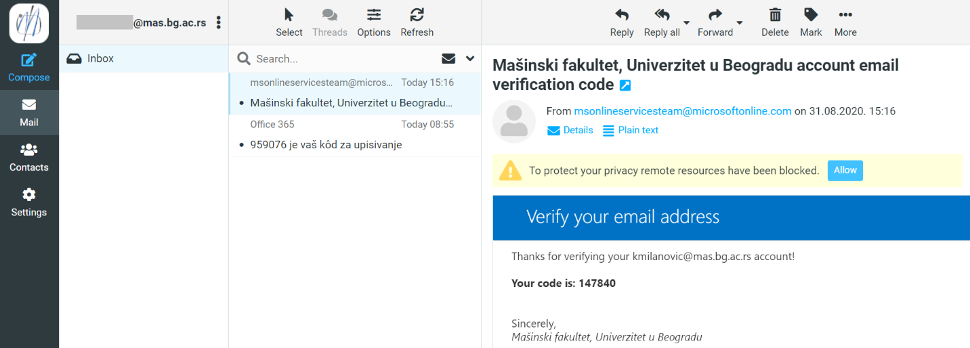
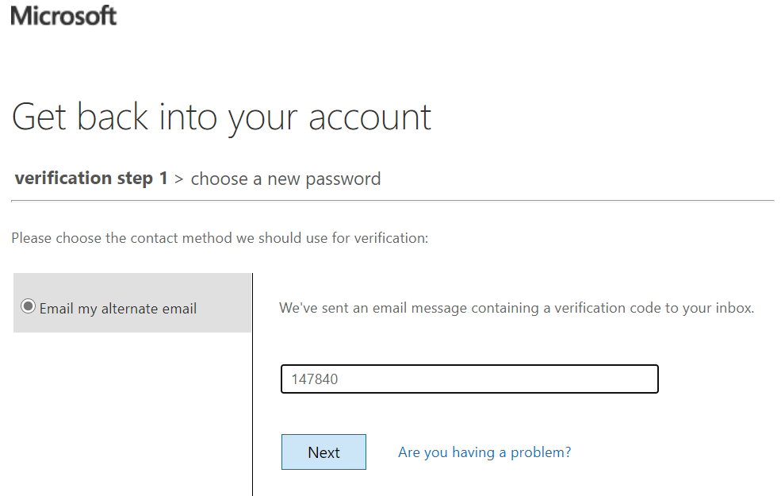
Кликом на “Next” приступате задњем прозору овог дијалога у који ћете два пута уписати нову лозинку и тиме завршити промену (лозинка мора да има више од 8 знакова и мора да буде довољно сложена – систем разликује мала од великих слова и препоручује се коришћење још и бројева и симбола, а не сме да садржи размак, нити знакове &,#,<, >).

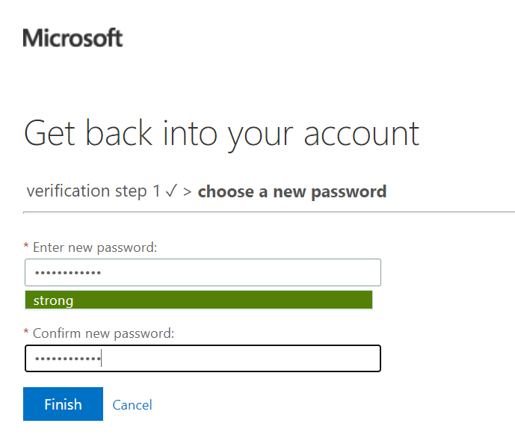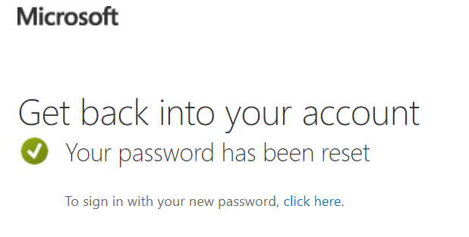
Да се улогујете са новом лозинком, кликните на „Тo sign in with your new password click here”. При успешном приступу се види прва страна чији изглед можете да прилагођавате, која нуди приступ најчешће коришћеним апликацијама, документима и др.
